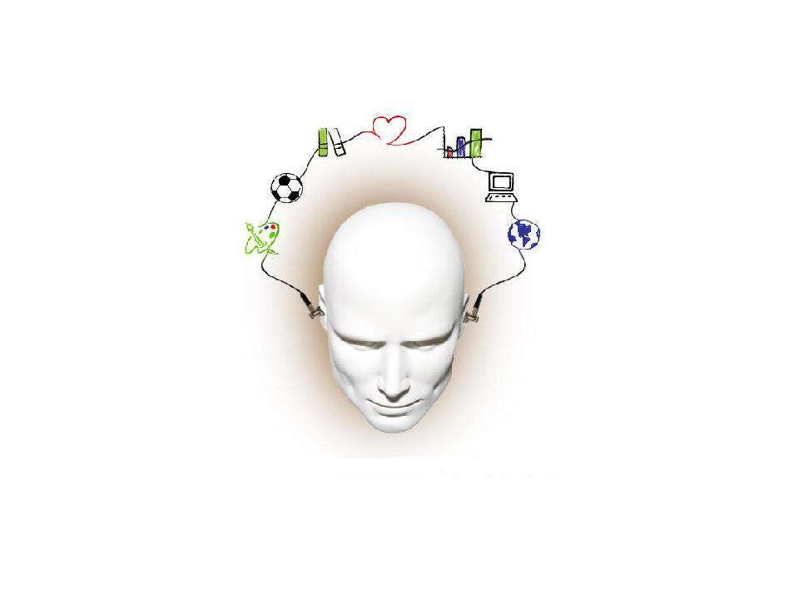

FORMULAIRE : BILAN DU PROJET 2013-14

Nom : | Alain Roy  Diane Gosselin
Centre : |  | CFR St-Bruno | CS, | des Patriotes et CS Saint-Hyacinthe

Titre du projet | De l'électromagnétisme plein la vue!

Bilan du projet
Voici les questions auxquelles vous devez répondre.

- Expliquez en quoi le projet réalisé est conforme ou non au projet présenté et à l’intention pédagogique énoncée.
Le projet visait à réaliser de brèves capsules vidéos (max 5 minutes) présentant un phénomène observable dans la vie courante accompagné d'une courte explication scientifique pour le démystifier. Plusieurs concepts prescrits du cours SCT-4061- Le défi énergétique devaient être abordés. L'intention pédagogique était de créer une amorce, un intérêt auprès de l'adulte de manière à rendre ces concepts prescrits scientifiques et/ou technologiques signifiants et de créer une approche dynamique. Nous avons produit six capsules vidéos touchant tous les concepts d'électromagnétisme prévus au cours SCT-4061 en utilisant le haut-parleur comme objet technologique. Ces capsules de vulgarisation ont permis de mieux comprendre les principes scientifiques sous-jacents à son fonctionnement. Une belle façon d'intégrer la science et la technologie!

- Expliquez comment les éléments fondamentaux du renouveau ont été intégrés.
L'utilisation du haut-parleur comme objet technologique d'analyse qui est bien connu des adultes a permis de rencontrer le premier élément fondamental visé, soit celui de donner du sens aux apprentissages. Les concepts scientifiques sont présentés en capsules vidéo sous forme de démonstration pratique. Le matériel utilisé est d'une grande simplicité afin que l'apprenant puisse réaliser les expériences lui-même. Cette approche dynamique d'apprentissage autonome intègre le deuxième élément fondamental du renouveau que nous avions ciblé, soit celui d'utiliser des stratégies pédagogiques variées.

- Qu’est-ce qui a facilité la mise en place de ce projet?
La confiance accordée aux participants par les directions de centre.
Le travail en collaboration a permis de faciliter grandement la mise en place.
La disponibilité du matériel d'expérimentation, qui était en majeure partie accessible à l'atelier du Centre de formation de Saint-Bruno, a permis d'activer la créativité et de faire divers essais.

- Quels ont été les obstacles à la mise en place de ce projet?
Le manque de familiarité avec la procédure de demande de projet ainsi qu'avec les exigences et les formalités qu'implique le processus.

- Quelles ressources (humaines et matérielles) ont-elles été nécessaires pour réaliser ce projet?
La technicienne en travaux pratique a été une précieuse ressource. Plusieurs ressources matérielles ont été nécessaire pour réaliser les expérimentations en atelier. Nous avons eu besoin d'un ordinateur avec le logiciel Windows Live MovieMaker, d'un téléphone cellulaire iphone pour filmer les vidéos et pour enregistrer les audios.

- Quelles sont les retombées de ce projet dans le centre?
Ce projet a permis de ressourcer les enseignants, soit à l'égard des concepts scientifiques d'électromagnétisme et/ou à l'égard de nouvelles approches pédagogiques par l'analyse technologique permettant de faire des liens entre la science et la technologie. Une démarche d'appropriation du nouveau programme, dont plus spécifiquement le cours SCT-4061 a été réalisée auprès des enseignants grâce à ce projet.

- Quels sont les points forts et faibles de ce projet?
Les points forts:
Les capsules vidéos constituent une approche pédagogique dynamique et d'apprentissage autonome, ce qui cadre bien à la réalité du milieu de l'éducation des adultes. +
Le matériel utilisé pour les démonstrations dans les capsules vidéos est simple, ce qui permet à un enseignant de réaliser lui-même la démonstration en classe ou même de faire reproduire l'expérience par l'adulte-apprenant.
Les points faibles:
La qualité des prises de vues n'est pas toujours bonne. Les enregistrements audio réalisés en petite séquence font qu'il y a un manque de constance dans le volume de la voix des interlocuteurs. Il n'y a pas d'animations intégrées aux prises de vues qui permettent de visualiser les lignes de champ magnétique entre autre.

- Expliquez comment ce projet va se poursuivre dans votre milieu.
La production de capsules vidéos sur d'autres concepts prescrits du programme de science et technologie est envisagée.

- Autres commentaires :
Le manque de familiarité avec la procédure de montage audio-vidéo avec le logiciel Window Live Movie Maker et Audacity a généré une perte de productivité. Au fur et à mesure que le travail progressait nous devenions de plus en plus efficient.

